DÉFI INTERNET DE GEOGRAPHIE 3
Etude d’une zone touristique
Élèves : |  |  |  |  |  |  |  |  |  |  |  |  |  | Classe(s) :
MISSION  Tu vas devoir recueillir le maximum d’informations sur le sujet demandé à l’aide des indications qui te seront données.  Appuie sur la touche « Ctrl » et clique sur les liens en bleu qui te sont proposés.  Tu dois écrire les réponses dans les cases orangées.  Tes réponses doivent être écrites en « Century Gothic » de 12 - vert standard |  |  |  |  |  |  |  |  |  |  |  |  |  |  |  |  |  |  |  |  |  |  |  |  |  |  |  | 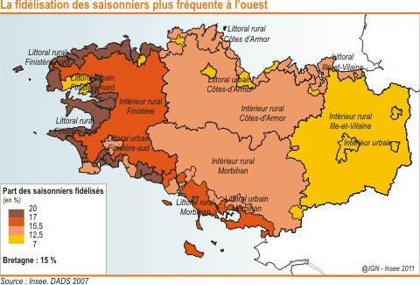  Source: http://insee.fr
Document 1  Source: 15 séquences de géo CM, Retz | 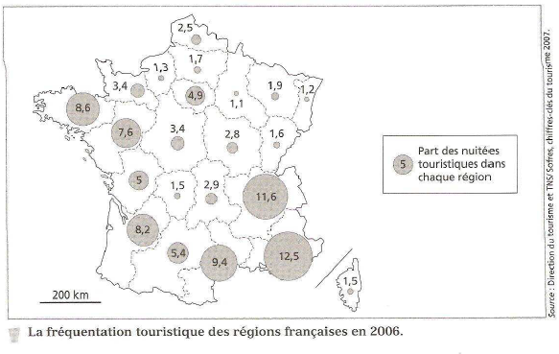
Que « raconte » cette carte ? |  |  |  |  |  |  |  |  |  | ?
A l’aide de la carte située sur le lien suivant : http://www.cartesfrance.fr/carte-france-region/carte-france-regions.html indique le nom des 4 régions les plus touristiques de France
? |  |  |  |  |  |  | ? |  |  |  |  |  |  |  |  | ? |  |  |  |  |  |  |  |  | ?
Document 2  Source: 15 séquences de géo CM, Retz | 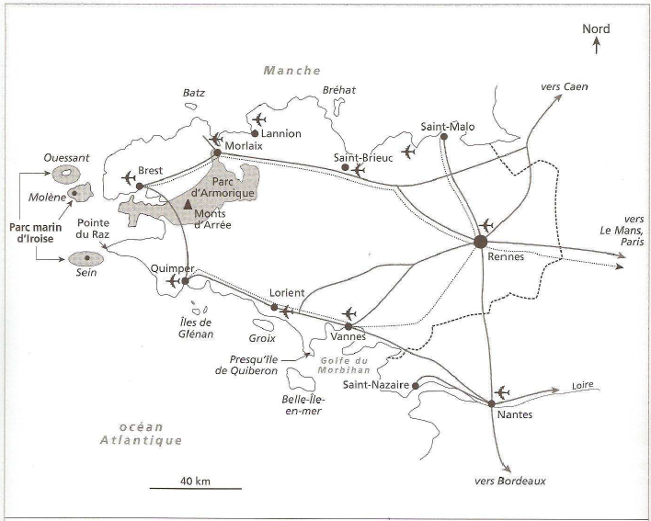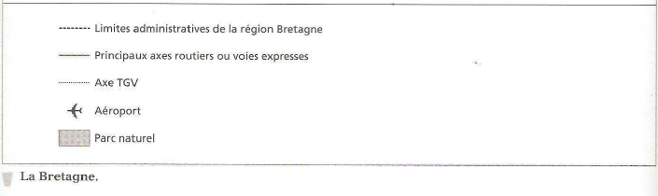
De quoi s’agit-il ? |  |  |  |  |  |  |  |  |  |  | ?
Comment se nomme l’océan qui la borde ? |  |  |  |  |  |  |  |  |  |  | ?
Comment est son littoral (ses côtes) ? |  |  |  |  |  |  |  |  |  |  | ?
Cite trois îles bretonnes |  |  |  |  |  |  |  |  |  |  | ? |  |  |  |  |  |  |  | ? |  |  |  |  |  |  |  | ?
Quels sont les 3 éléments qui indiquent que la Bretagne est facilement accessible aux touristes ?
? |  |  |  |  |  |  |  |  |  |  | ? |  |  |  |  |  |  |  |  |  |  |  | ?
A l’aide de la fonction « insertion » puis « formes » de la barre de menu, repasse le tracé des routes à l’aide de flèches, depuis Saint Malo jusqu’à Rennes en passant par les principales villes.
Que remarques-tu ? |  |  |  |  |  |  |  |  |  |  | ?
A l’aide du lien suivant, indique quels sont les différents départements de Bretagne.
http://www.cartesfrance.fr/carte-france-departement/carte-france-departements.html
? |  |  |  |  |  |  | ? |  |  |  |  |  |  |  |  | ? |  |  |  |  |  |  |  |  | ?
Quelles sont les autres régions de France reliées à la ville de Rennes ?
? |  |  |  |  |  |  | ? |  |  |  |  |  |  |  |  | ? |  |  |  |  |  |  |  |  | ?
Document 3 |  | A l’aide du moteur de recherche google images, trouve des photos pour les lieux suivants et insère-les dans les cases orangées à l’aide de la fonction « copier/coller ».
LIEU |  |  |  |  |  |  |  |  |  |  | IMAGE |  |  |  |  |  |  |  |  |  |  |  |  | ACTIVITES TOURISTIQUES
Une vue aérienne de Saint Malo laissant apparaître le clocher de l’église. |  |  |  |  |  |  |  |  |  |  | ? |  |  |  |  |  |  |  |  |  |  |  |  | ?
Le jardin Delaselle de l’île de Batz montrant ses palmiers. |  |  |  |  |  |  |  |  |  |  | ? |  |  |  |  |  |  |  |  |  |  |  |  | ?
Le sentier des douaniers sur la presqu’île de Crozon montrant à la fois le sentier et l’océan. |  |  |  |  |  |  |  |  |  |  | ? |  |  |  |  |  |  |  |  |  |  |  |  | ?
Le Golfe du Morbihan laissant apparaître ses îles. |  |  |  |  |  |  |  |  |  |  | ? |  |  |  |  |  |  |  |  |  |  |  |  | ?
La publicité pour l’Océanopolis de Brest. |  |  |  |  |  |  |  |  |  |  | ? |  |  |  |  |  |  |  |  |  |  |  |  | ?
L’affiche de Brest 2012 |  |  |  |  |  |  |  |  |  |  | ? |  |  |  |  |  |  |  |  |  |  |  |  | ?
Observe les différentes images et indique, dans la 3e colonne, à quelle activité touristique cela correspond (ce que font les touristes lorsqu’ils se trouvent dans ces lieux).
Sur la carte de Bretagne ci-dessous, localise chacun des lieux que tu viens d’étudier en y plaçant chacun des symboles correspondant, à l’aide de la fonction « cliquer/glisser ». Tu peux t’aider également du lien suivant :
http://cheminsdelamemoire.free.fr/cheminsdelamemoire/cartes-localisation/carte-france-bretagne.htm
Source: 15 séquences de géo CM, Retz |  |  |  |  |  |  |  |  |  |  |  |  |  |  |  |  | - Vue aérienne de Saint Malo  - Jardin Delaselle de l’île de Batz  - Le sentier des Douaniers de l’île de Crozon  - Le golfe du Morbihan  - L’Océanopolis de Brest et l’affiche Brest 2012
Document 4 | Etude d’un circuit de randonnée des monts d’Arrée dans le parc d’Armorique.  Source: 15 séquences de géo CM, Retz
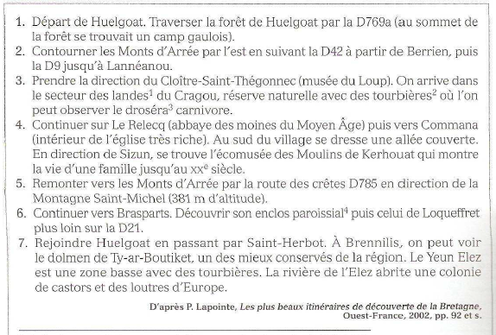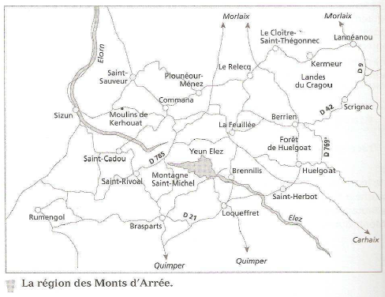
Quels sont les différentes choses possibles à faire ou à voir au cours de la randonnée ?
? |  |  |  |  |  | ? |  |  | ? |  |  |  |  |  | ? |  |  |  |  |  | ? |  |  |  |  |  |  |  | ?
? |  |  |  |  |  | ? |  |  | ? |  |  |  |  |  | ? |  |  |  |  |  | ? |  |  |  |  |  |  |  | ?
Sur la carte de la région des Monts d’Arrée, tracer l’itinéraire de la randonnée à l’aide des flèches de l’onglet « insertion » puis « formes ».
A l’aide du lien suivant, trouve les types de randonnées que l’on peut effectuer en Bretagne, en cherchant dans la liste des itinéraires. Copie puis colle les logos ci-dessous en n’oubliant pas d’indiquer leur nom dans la case du dessous.
http://bretagne-rando.com/balades_et_randonnees.php
Attention ! Vous devrez réduire les images pour qu’elles ne dépassent pas des cadres !
? |  |  |  |  | ? |  |  | ? |  |  |  |  | ? |  |  |  |  | ? |  |  |  | ? |  |  |  | ? |  |  |  | ?
? |  |  |  |  | ? |  |  | ? |  |  |  |  | ? |  |  |  |  | ? |  |  |  | ? |  |  |  | ? |  |  |  | ?
Combien de parcours de randonnée compte la Bretagne, en tout ?  (Aide-toi de la calculatrice des accessoires du menu « Démarrer » en bas à gauche de ton écran.) |  |  |  |  |  |  |  |  |  |  |  | ?
BONUS |  |  | Complète la leçon à l’aide des mots suivants :  ferrées – balnéaires - desservie - 4e zone touristique - fréquentation touristique – attractive – routières – patrimoine - aériennes - faune
La France a une ………………………… très importante. Les touristes trouvent de nombreuses raisons de le visiter. La Bretagne est la ………………………… de France. C’est une région ………………………… et particulièrement bien ………………………… par les voies …………………………, ………………………… et ………………………… qui permettent d’y accéder depuis tous les coins de France. Elle dispose d’un ………………………… riche et très divers : des sites culturels, historiques, religieux, naturels et …………………………, des musées, une végétation variée et une ………………………… originale (loutres et castors). Pour les protéger et les mettre en valeur, des moyens sont mis en œuvre pour développer l’accueil des touristes, la connaissance de l’environnement et les activités au sein du parc naturel.
BONNE CHANCE
Barème de correction : 1 point par réponse juste
Code couleur: Vert = juste, Bleu = incomplet, Rouge = faux
Total: ...... / 92

